Modul SD

Debitoren - Stammdaten

Debitor anlegen bzw. erweitern (TC: XD01)
Pfad: Rechnungswesen/Finanzwesen/Debitoren/Stammdaten/Zentrale Pflege oder
Pfad: Logistik/Vertrieb/Stammdaten/Geschäftspartner/Kunde/Anlegen

Debitor: <debitorennummer>
Buchungskreis: AT00
Verkaufsorganisation: VK00
Vertriebsweg: 01 Einzelhandel
Sparte: 01

Vorlage:
Debitor: 200000, Buchungskreis: AT00
Verkaufsorganisation: VK00
Vertriebsweg: 01 Sparte: 00

Vertriebsbereichsdaten:
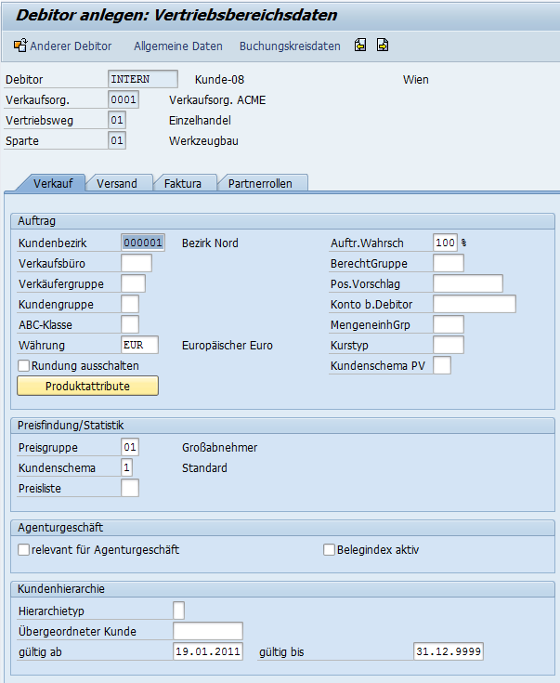
Registerkarte Verkauf:
- Bestellwährung: EUR
- Preisgruppe: 01 Großabnehmer
- Kundenschema: 1 Standard
- Preisliste: 02 Einzelhandel

Registerkarte Versand:
- Lieferpriorität: 3
- Versandbedingungen: 01 standard
- Auslieferungswerk: w000

Registerkarte Faktura:
- Incoterms: FH (frei Haus)
- Zahlungsbedingung: 0001 (sofort)
- Kontierungsgruppe: 01 Erlöse Inland
- Steuerklassifikation: bei AT 1 steuerpflichtig; bei DE 0 steuerbefreit

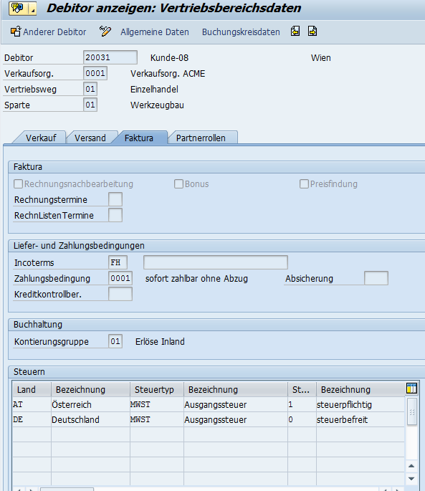
Registerkarte Partnerrollen:
- Keine Eingabe erforderlich

Debitor ändern (TC: XD02)
Pfad: Logistik/Vertrieb/Stammdaten/Geschäftspartner/Kunde/Ändern

Debitor anzeigen (TC: XD03)
Pfad: Logistik/Vertrieb/Stammdaten/Geschäftspartner/Kunde/Anzeigen

Material - Stammdaten

Stammdaten:
- Debitor (XD01)
- Material (MMH1)
- Konditionen (VK31)

Material anzeigen (TC: MM03)
Pfad: Logistik/Materialwirtschaft/Materialstamm/Material/Anzeigen oder
Pfad: Logistik/Vertrieb/Stammdaten/Produkte/Material/Handelswaren

Material: Hammer-00

Sichtenauswahl:
- Vertrieb: VerkaufsorgDaten 1
- Vertrieb: VerkaufsorgDaten 2
- Vertrieb: allg. /Werksdaten

Organisationsebenen – wie beim Debitor (VK00, 01)

Material anlegen bzw. erweitern (TC: MMH1)
Pfad: Logistik/Vertrieb/Stammdaten/Produkte/Material/Handelswaren oder
Pfad: Logistik/Materialwirtschaft/Materialstamm/Material/Anlegen speziell

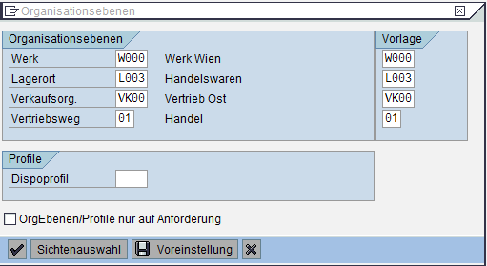
Material: A-##
Branche: Handel
Vorlage: Hammer-00

Sichtenauswahl:
- Vertrieb: VerkaufsorgDaten 1
- Vertrieb: VerkaufsorgDaten 2
- Vertrieb: allg. /Werksdaten
(Button Voreinstellung)

Organisationsebenen wie in MM beschrieben

Registerkarte Vertrieb: VerkaufsorgDaten 1:
- Steuerklassifikation: bei AT 1 volle Steuer, sonst 0 keine Steuer

Registerkarte Vertrieb: VerkaufsorgDaten 2:
- Keine Eingabe notwendig

Registerkarte Vertrieb: allg./Werk:
- Transportgruppe: 0002 (lose)
- Ladegruppe: 0001 (manuell)
- Verfügbarkeitsprüfung

Material ändern (TC: MM02)
Pfad: Logistik/Vertrieb/Stammdaten/Produkte/Material/Handelswaren oder
Pfad: Logistik/Materialwirtschaft/Materialstamm/Material/Ändern

Konditionen - Stammdaten

Kondition anlegen (TC: VK31) – Preis des Materials wird festgelegt
Pfad: Logistik/Vertrieb/Stammdaten/Konditionen
(Preise, Materialpreis auswählen)

- Verkaufsorganisation: VK00
- Vertriebsweg: 01

- Konditionsart: PR00
- Material: A-##
- Betrag: xx

Kondition anzeigen (TC: VK33)
Pfad: Logistik/Vertrieb/Stammdaten/Konditionen

Kondition ändern (TC: VK32)
Pfad: Logistik/Vertrieb/Stammdaten/Konditionen

Vertriebsprozess
Ev. Ist zu wenig auf Lager… dann machen wir folgendes: Wir kontrollieren zunächst mit MB52 die frei verwendbare Menge…

Warenbestand (händisch) erhöhen – Lagerort 0003!!! – einfacher…
MB1C – 501 – Werk und Lagerort eingeben bzw. Menge

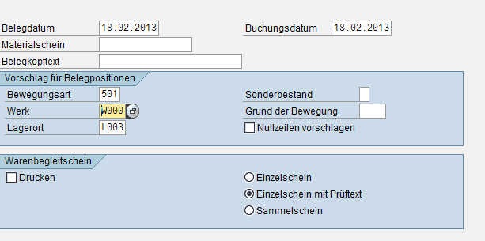

Warenbestand verringern: MB1C – 502…

Kontrolle: MB52

Kundenauftrag

Ziel:
- Kundenauftrag: Kunde bestellt xx Stk. A-##
- Verbuchen des Warenausgangs
- Verbuchen des Rechnungsausgangs
- Zahlungseingang

Ablauf in 4 Schritten: Bestellung vom Kunden:

- Auftrag anlegen (TC: VA01)
Pfad: Logistik/Vertrieb/Verkauf/Auftrag
- Auftragsart: TA (Terminauftrag)
- Verkaufsorganisation: VK00
- Vertriebsweg: 01 Einzelhandel
- Sparte: 00
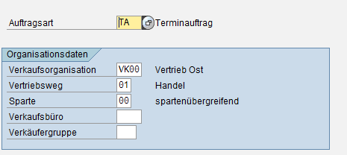

Kopf:
- Auftraggeber: <debitornummer>
- Bestellnummer: <1##>
- Bestelldatum: <aktuelles Datum>
- Auftragsgrund: Bestellung zum Kontrakt

Positionen:
- Material: A-##
- Bestellmenge: 20

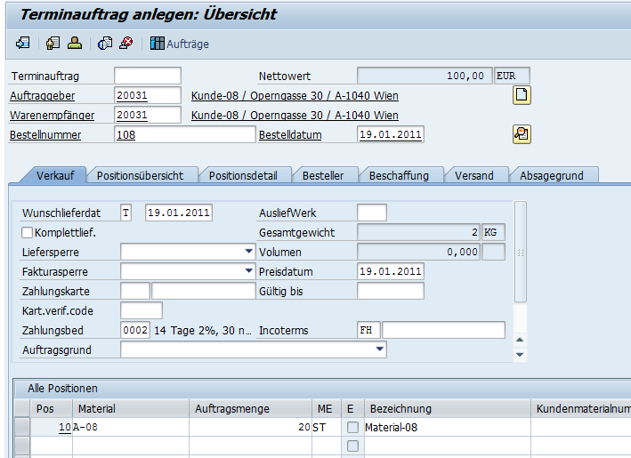

(Button: Druckansicht )
Speichern

Kontrolle des Terminauftrages:

Liste Aufträge (TC: VA05)
Pfad: Logistik/Vertrieb/Verkauf/Infosystem/Aufträge

Auftrag anzeigen (TC: VA03) Auftragsbestätigung
Pfad: Logistik/Vertrieb/Verkauf/Auftrag

Auftrag ändern (TC: VA02)
Pfad: Logistik/Vertrieb/Verkauf/Auftrag

- Auslieferung anlegen (Warenausgang) (TC: VL01N)
Pfad: Logistik/Vertrieb/Verkauf/Auftrag/Folgefunktionen oder
Pfad: Logistik/Vertrieb/Versand und Transport/Auslieferung/Anlegen

Versandstelle: VS00
Auftragsnummer: nn (Kommentar: Feld ist schon befüllt.)

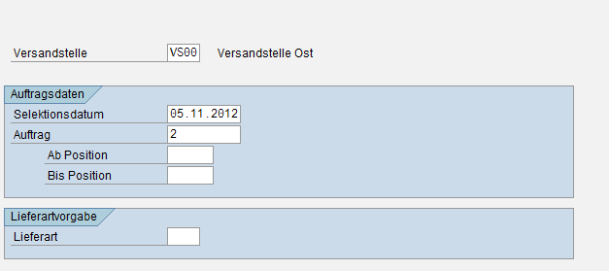

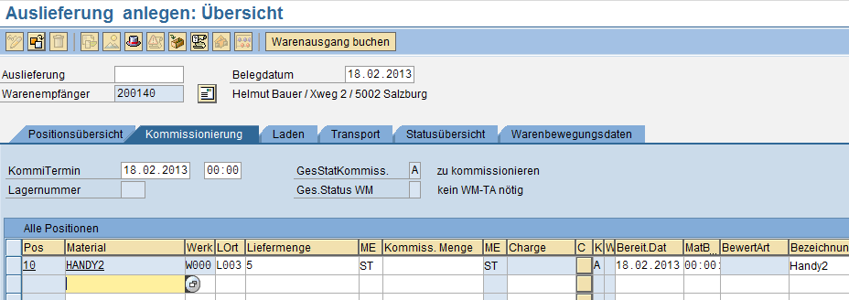

Registerkarte Kommissionierung:
- LOrt: 0003 Liefermenge: xx

- Button: „Warenausgang buchen“ Lagerort L003 + Kommissionsmenge eingeben!!!
(Achtung: nicht mit dem Icon Diskette speichern !!!)

- Im Fehlerfall: VL02N aufrufen und Button: „Warenausgang buchen“

Bestand ist noch nicht verringert, es wurde nur die Auslieferung/Lieferschein angelegt!

Lieferschein: VL03N:

Lagerbestand (Materialbestandsliste) (TC: MB52)
Pfad: Logistik/Materialwirtschaft/Bestandführung/Umfeld/Bestand

Bestandsübersicht (TC: MMBE)
Pfad: Logistik/Materialwirtschaft/Bestandführung/Umfeld/Bestand
(für Lagerstand und Bestellbestand)

Materialbelege (TC: MB51)
Pfad: Logistik/Materialwirtschaft/Bestandführung/Umfeld/Listanzeigen

Auslieferung ändern (Warenausgang) (TC: VL02N)
Pfad: Logistik/Vertrieb/Versand und Transport/Auslieferung/Ändern

Auslieferung anzeigen (Warenausgang) (TC: VL03N) Lieferschein
Pfad: Logistik/Vertrieb/Versand und Transport/Auslieferung

Druckansicht:
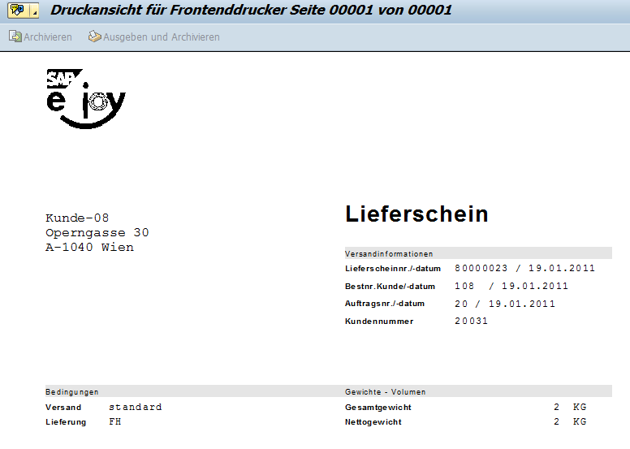

- Faktura anlegen (TC: VF01)
Pfad: Logistik/Vertrieb/Verkauf/Auftrag/Folgefunktionen oder
Pfad: Logistik/Vertrieb/Fakturierung/Faktura

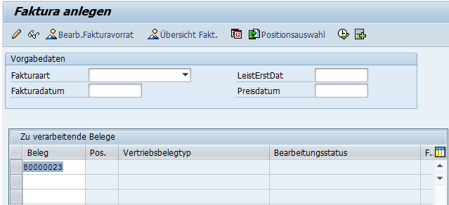
Enter

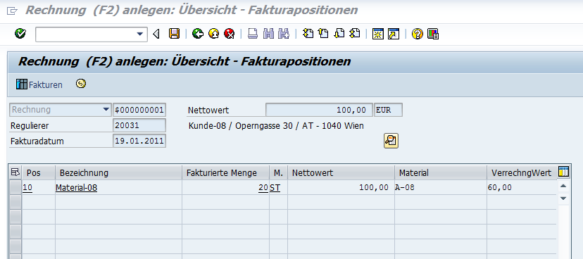

Speichern – bewirkt:
- Rechnung wird erstellt Re ansehen: VF03
- Offener Posten entsteht
- Belegfluß wird akualisiert
- Vertriebsinformationssystem wird informiert

Rechnung ansehen: VF03

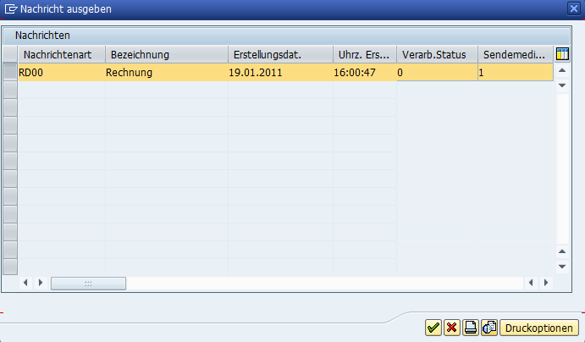

Druckansicht:

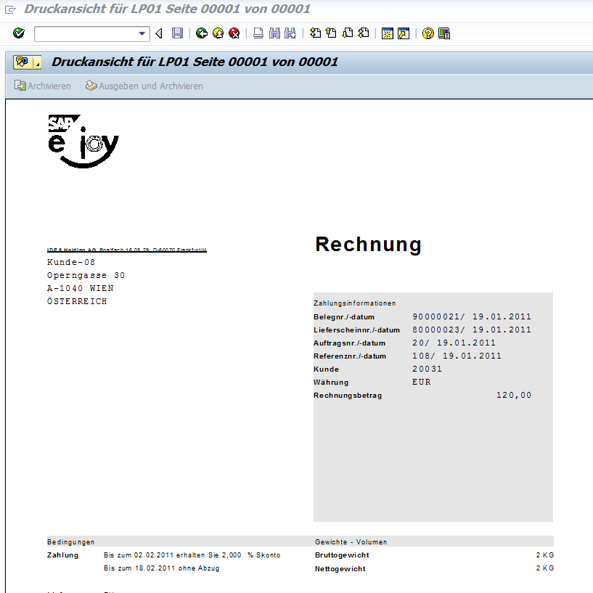

Belegfluß kontrollieren: VF03

Belegfluß anzeigen:

Was ist bisher passiert?
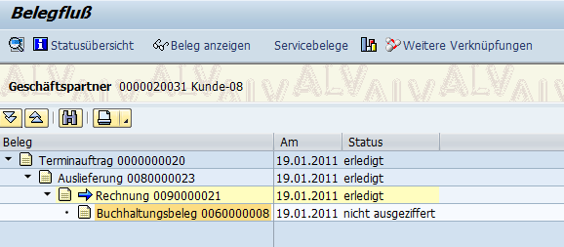

Offene Posten: Debitoren (TC: FBL5N)
Pfad: Rechnungswesen/Finanzwesen/Debitoren/Konto/Posten anzeigen oder
Pfad: Logistik/Vertrieb/Fakturierung/Umfeld

- Zahlungseingang buchen (TC: F-28)
Pfad: Rechnungswesen/Finanzwesen/Debitoren/Buchung/Zahlungseingang buchen

OP Debitoren (TC: FBL5N)
Pfad: Rechnungswesen/Finanzwesen/Debitoren/Konto/Posten anzeigen

Übungsbeispiel:

Kunde bestellt weitere xx Stk von Material A-##.

Erfassen Sie den Terminauftrag TA (2##) mit aktuellem Datum.

Erstellen Sie den Lieferschein, buchen Sie den Warenausgang und kontrollieren Sie den Lagerstand.

Erstellen Sie die Faktura und überprüfen Sie die offenen Posten.

Verbuchen Sie mit aktuellem Datum den vollständigen Zahlungseingang auf das Bankkonto 2811## und kontrollieren Sie die Posten. Das Debitorenkonto sollte ausgeglichen sein.

Umbuchung von 50 Stück vom Lagerort 0002 0001 (MB1B)
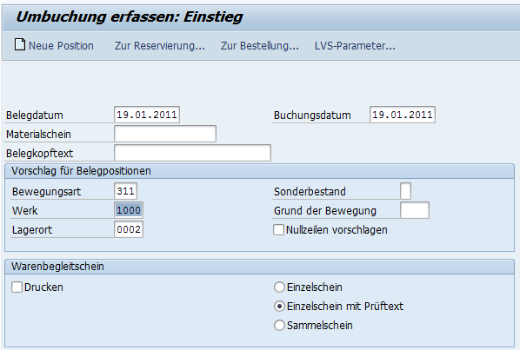

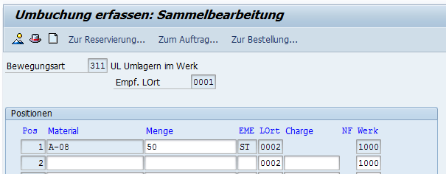

Warenbestand (händisch) erhöhen:
MB1C – 501 – Werk und Lagerort eingeben bzw. Menge

Warenbestand verringern: MB1C – 502…

Kontrolle: MB52

Exkurs: Angebot erstellen und in Auftrag umwandeln

Ablauf. Angebot – Auftrag – Warenausgang – Rechnungsausgang

- Angebot VA21

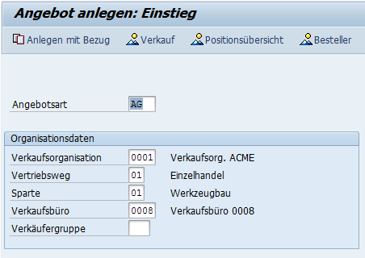

Enter

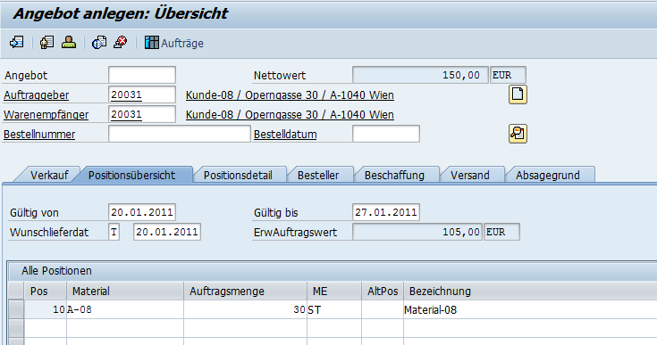
(Enter und der Preis wird angezeigt) – Angebotsdauer angeben!

Ansicht – Druckformat

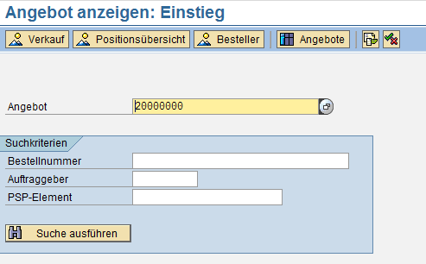
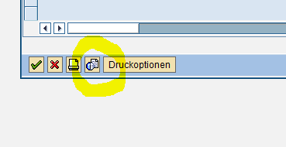

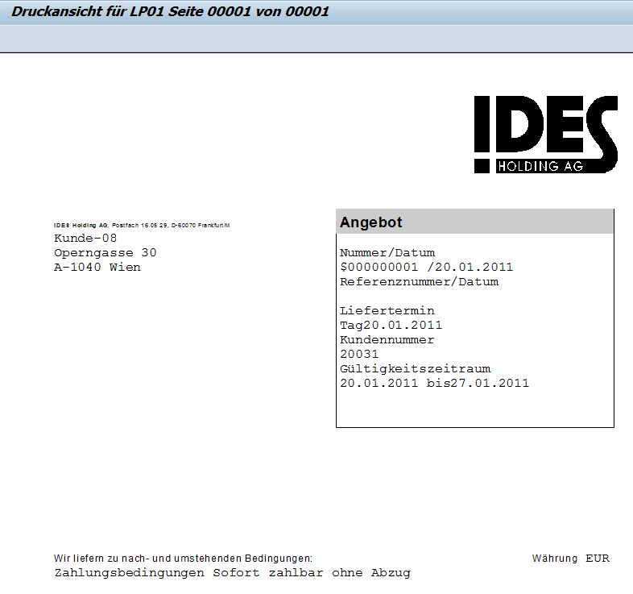

Preisnachlässe werden über Konditionen eingegeben: Beispiel Rabatt/Skonto
- Doppelklick auf die Positionszeile – Konditionen:

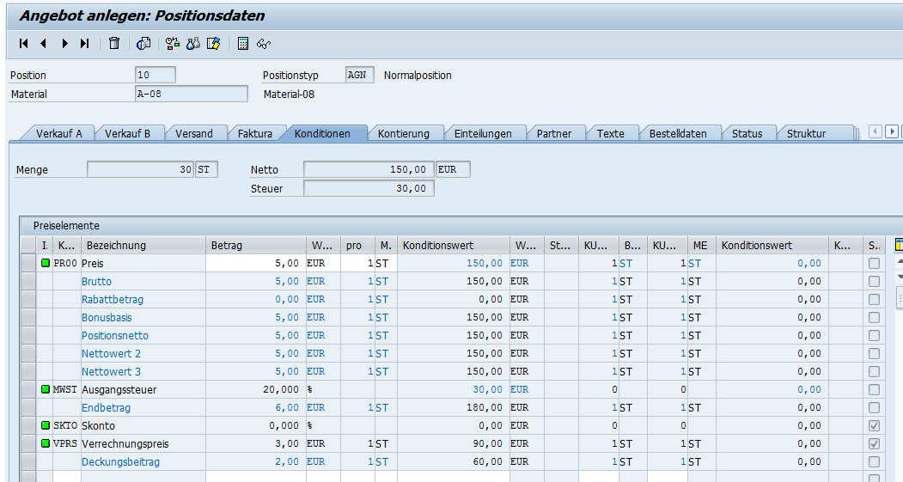

- Kunde bestellt VA01

Wir beziehen uns auf das Angebot – Daten sind daher vorhanden:
- Anlegen mit Bezug

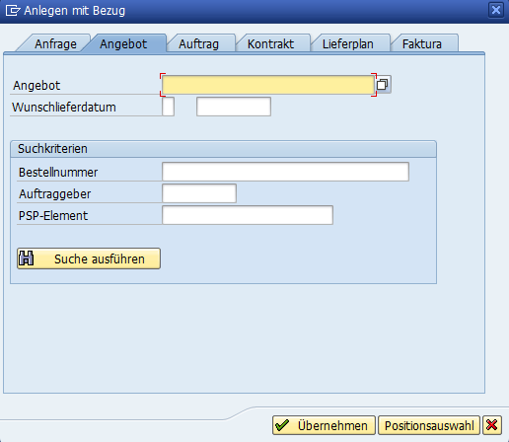
- Suchfeld
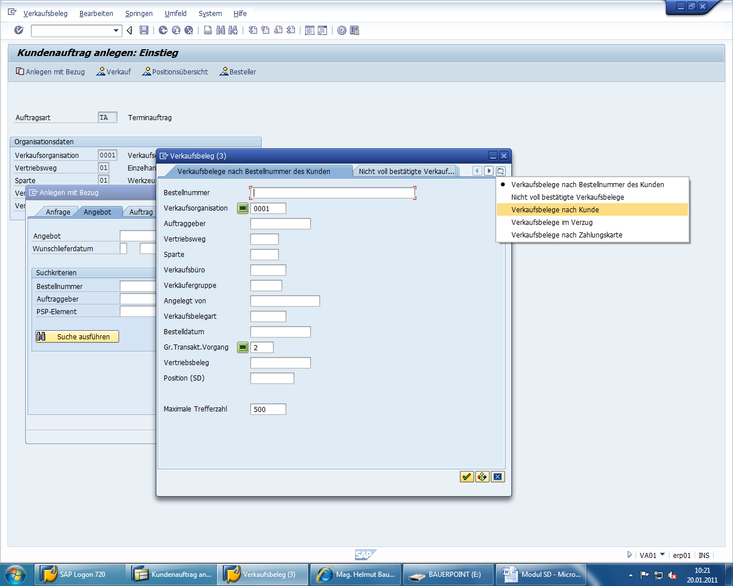

- Button – Verkaufsbelege nach Kunde

Kunden bzw. Angebot auswählen und bestätigen:

Ergebnis:
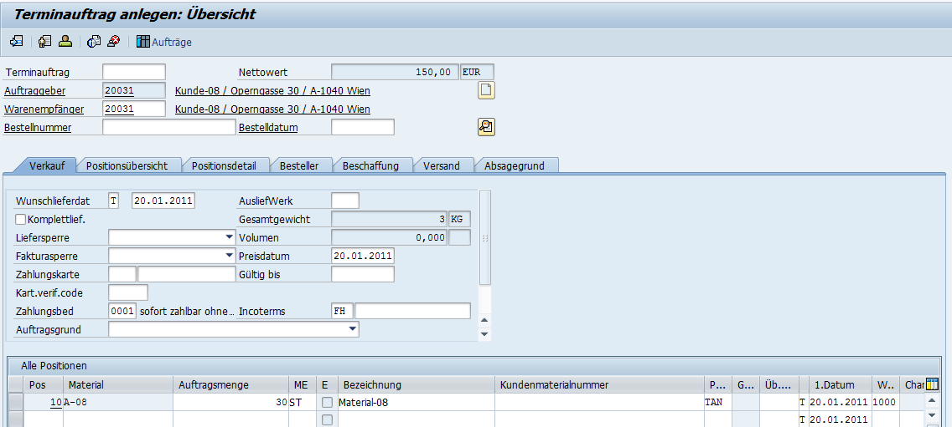
- Freie Bestellnummer eingeben - Enter

Exkurs Staffelpreise festlegen:

VK32 – Material eingeben:
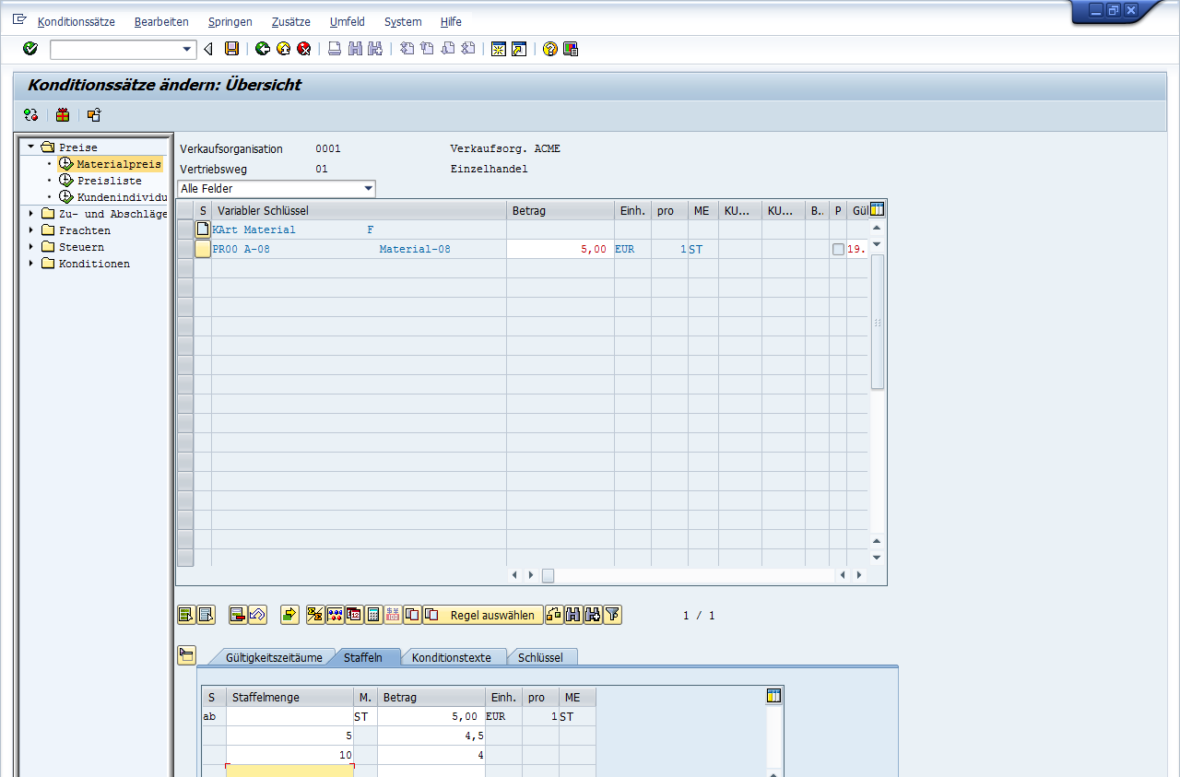

Auswirkungen ansehen – Auftrag betrachten:
Auftrag über 11 Stück – Preis beträgt 4,- PASST!
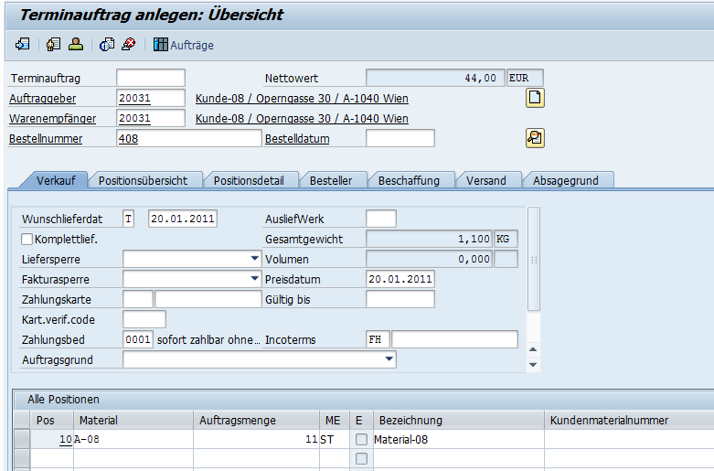

Allgemein: Drucken von Belegen

Beispiel:
Lieferschein aufrufen – Drucken – Druckauftrag landet im Spooler und kann in den Spoolaufträgen geöffnet und gedruckt werden!

Exkurs: Periode verschieben: MMPV
Beispiel: MM21n – Bestellung anlegen – (funktioniert) – MIGO – buchen –

Kontrolle: MM03 – Buchhaltung 1 – In welcher Periode steht der Mandant?

Meldung:
Buchen nur in Perioden 2010/10 und 2010/09 möglich…

Lösung des Problems:
2. Modus: MMPV – monatlich weiterschieben…
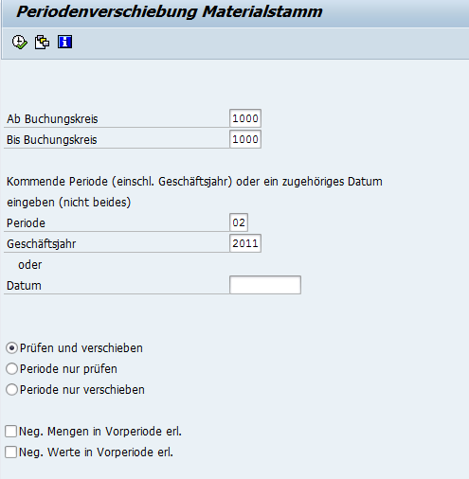

Workshop – SD

Aufgaben:
- Anlage Debitor
- Anlage Material
- Festlegen Verkaufspreis
- Eingabe Lagerbestand
- Kundenauftrag
- Auslieferung
- Faktura
- Zahlungseingang
- Kontrolle offene Posten

Anmerkung: ## steht für Ihre Nummer.

Verwenden Sie für den Workshop folgende Organisationsstrukturen:
BUK 1000, WERK 1000, LORT 0002, VK-Org 0001, Vertriebsweg: 01, Sparte 01

XD01
- Legen Sie den neuen Debitor Rasen&Co-## mit allen 3 Bereichen an (Allgemeine Daten, BUK-Daten, Vertriebsdaten).
Mariazellerstraße 31, 3100 St. Pölten, Region noe, Suchbegriff: ##, UIDNr: ATU52334807, Zahlungsbedingungen: 0001, Mahnverfahren: 0001, Lieferbedingung: ab Werk
Preisgruppe: 01, Kundenschema: 01, Preisliste: 02
Lieferpriorität: hoch, Auslieferungswerk: 1000

- Erweitern Sie das Material Rasenmäher-## um die Sichten des Verkaufs. MMH1

- Legen Sie in den Konditionen die Verkaufspreise fest. VK31
Nettoverkaufspreis je Stück EUR 350.—

Erhöhen der Menge auf 20 Stück – Lagerort 0002 MB1C

- Kunde Rasen&Co-## bestellt 10 Rasenmäher-##. Führen Sie den Kundenauftrag mit Auftragsart TA aus (Bestellnummer: 5##). VA01

- Führen Sie die Auslieferung (Versandstelle 001) aus dem Lagerort 0002 durch. VL01N

- Kontrollieren Sie den Warenbestand. MB52

- Erstellen Sie die Faktura. VF01

- Kontrollieren Sie die offenen Posten des Debitors. FBL5N

- Auf dem Kontoauszug ist der vollständige Zahlungseingang ausgewiesen. Verbuchen Sie den Zahlungseingang (Bankkonto 2811##). F-28

- Kontrollieren Sie den offenen Posten Ihres Debitors. FBL5N

